ТЕХНОЛОГИЯ РАЗРАБОТКИ ПРОГРАММНОГО ОБЕСПЕЧЕНИЯ

КП.283.

Министерство цифрового развития, связи и массовых коммуникаций РФ

Уральский технический институт связи и информатики (филиал)
ФГБОУ ВО «Сибирский государственный университет
телекоммуникаций и информатики» в г. Екатеринбурге
(УрТИСИ СибГУТИ)
КУРСОВОЙ ПРОЕКТ
по междисциплинарному курсу: «Инструментальные средства разработки Программного Обеспечения»
на тему: «Разработка программного модуля для учета заявок на ремонт автомобилей»
Руководитель:
Заведующий кафедры
Бурумбаев Д.И.

Выполнил:
студент группы 283
Мурахтанов Р.А.
Екатеринбург, 2026

Отзыв руководителя
Содержание

Введение 6
1. Обоснование выбора темы курсового проекта 7
1.1 Анализ предметной области 7
1.2 Аналогичные программные решения 8
1.3 Требования к программному продукту 13
1.4 Обоснование выбора инструментальных средств разработки 14
2. Разработка программы 17
2.1 Разработка блок-схем программы 17
2.2 Разработка макетов основных форм приложения (интерфейса бота) 20
2.3 Проектирование структуры данных и методов их хранения 23
2.4 Реализация и описание ключевых функций программы 24
2.5 Тестирование программного продукта 25
Заключение 27
Библиография 29
Приложение А 30

Спецификация разрабатываемого модуля
Номер товара | Название | Тип | Количество
1 | Бампер передний | Экстерьер | 1
2 | Бампер задний | Экстерьер | 1
3 | Порог боковой | Экстерьер | 2
4 | Фары передние | Экстерьер | 2
5 | Фонари задние | Экстерьер | 2
6 | Решётка передняя | Экстерьер | 1
7 | Капот | Экстерьер | 1
8 | Багажник | Экстерьер | 1
9 | Дверь | Экстерьер | 4
10 | Руль | Интерьер | 1
11 | Приборная панель | Интерьер | 1
12 | Сиденье | Интерьер | 4
13 | Рычаг переключения передач | Интерьер | 1
14 | Рычаг ручного тормоза | Интерьер
15 | Колесо | Подвеска | 4
16 | Тормоза в сборе | Подвеска | 4
17 | Подрамник передний | Подвеска | 1
18 | Подрамник задний | Подвеска | 1
19 | Рычаги подвески | Подвеска | 4
20 | Амортизатор в сборке | Подвеска | 4
21 | Блок двигателя | Двигательная часть | 1
22 | Крышка блока | Двигательная часть | 1
23 | Головка цилиндров | Двигательная часть | 1
24 | Цилиндр | Двигательная часть | 4
25 | Масляный поддон | Двигательная часть | 1
26 | Выхлопная труба | Двигательная часть | 1
27 | Радиатор в сборке | Двигательная часть | 1
28 | Воздушный фильтр в сборке | Двигательная часть | 1
Входные данные:
Запросы клиентов, данные о клиенте, вид и модель авто
Выходные данные:
Дата запроса, статус запроса, отчёт о проделанной работе над запросом

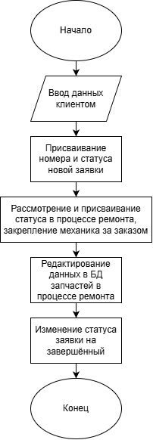
Рисунок 1 - Алгоритм решение учёта заявок на ремонт автомобилей в виде блок-схемы

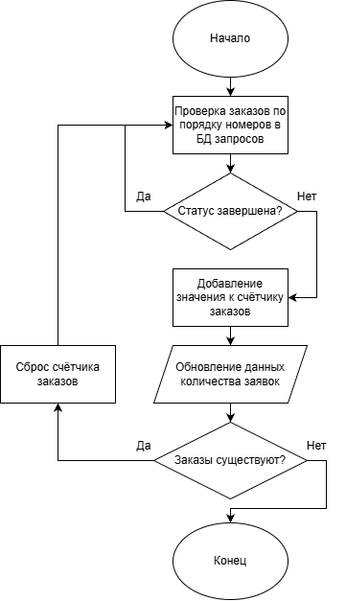
Рисунок 2 - Алгоритм расчёта количества заявок в виде блок-схемы

